**最新人教版一年级数学上册单元测试题全套带答案**

**教材过关卷(1)**

准备课

**一、照样子，看图圈数。(12分)**

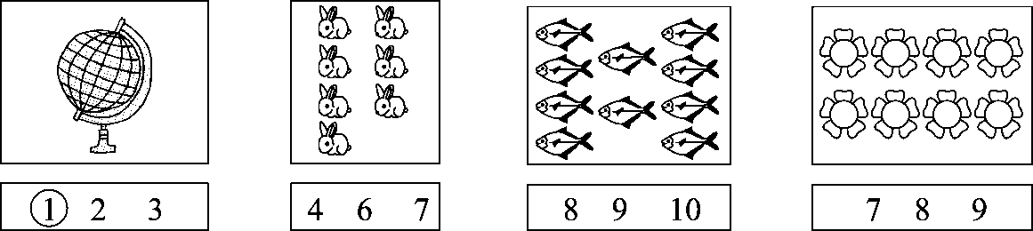

**二、比一比，我能行。(每题3分，共9分)**

1.在少的后面画“○”。

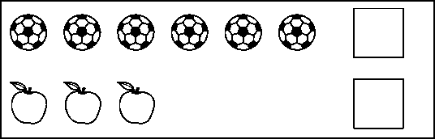

2．在多的后面画“√”。

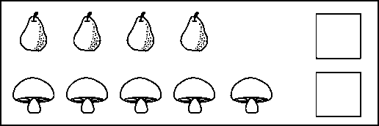

3.在同样多的后面画“△”。

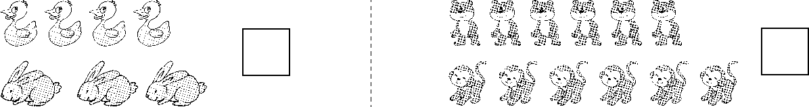

**三、动手做一做。(1题18分，2题8分，共26分)**

1．看数涂上自己喜欢的颜色。

|  |  |  |  |
| --- | --- | --- | --- |
| 3 | ○○○○○○○○○○ | 7 | ○○○○○○○○○○ |
| 6 | ○○○○○○○○○○ | 10 | ○○○○○○○○○○ |
| 9 | ○○○○○○○○○○ | 5 | ○○○○○○○○○○ |

2.把物体和数量相同的“C:\Users\Administrator\Desktop\1R  好卷\S3.tif”连起来。

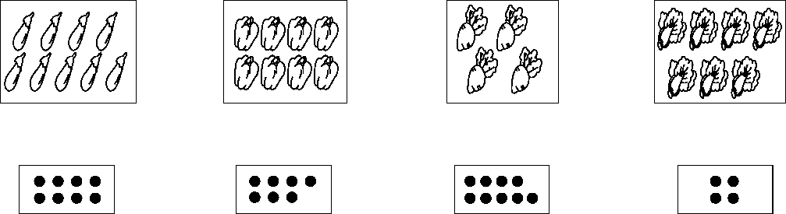

**四、画一画。(每题5分，共10分)**

　1.画△，比C:\Users\Administrator\Desktop\1R  好卷\1-6.tif少。

C:\Users\Administrator\Desktop\1R  好卷\1-6.tif　C:\Users\Administrator\Desktop\1R  好卷\1-6.tif　C:\Users\Administrator\Desktop\1R  好卷\1-6.tif　C:\Users\Administrator\Desktop\1R  好卷\1-6.tif

____________________________

2．画 ，比 多。

____________________________

**五、数一数，涂一涂。(每题5分，共15分)**

1．数出2个C:\Users\Administrator\Desktop\1R  好卷\1-10.tif，涂上你喜欢的颜色。

C:\Users\Administrator\Desktop\1R  好卷\1-10.tif C:\Users\Administrator\Desktop\1R  好卷\1-10.tif C:\Users\Administrator\Desktop\1R  好卷\1-10.tif C:\Users\Administrator\Desktop\1R  好卷\1-10.tif C:\Users\Administrator\Desktop\1R  好卷\1-10.tif C:\Users\Administrator\Desktop\1R  好卷\1-10.tif C:\Users\Administrator\Desktop\1R  好卷\1-10.tif

2．数出3个C:\Users\Administrator\Desktop\1R  好卷\1-11.tif，涂上你喜欢的颜色。

C:\Users\Administrator\Desktop\1R  好卷\1-11.tif C:\Users\Administrator\Desktop\1R  好卷\1-11.tif C:\Users\Administrator\Desktop\1R  好卷\1-11.tif C:\Users\Administrator\Desktop\1R  好卷\1-11.tif C:\Users\Administrator\Desktop\1R  好卷\1-11.tif C:\Users\Administrator\Desktop\1R  好卷\1-11.tif C:\Users\Administrator\Desktop\1R  好卷\1-11.tif C:\Users\Administrator\Desktop\1R  好卷\1-11.tif C:\Users\Administrator\Desktop\1R  好卷\1-11.tif C:\Users\Administrator\Desktop\1R  好卷\1-11.tif

3．数出4个C:\Users\Administrator\Desktop\1R  好卷\1-11A.tif，涂上你喜欢的颜色。

C:\Users\Administrator\Desktop\1R  好卷\1-11A.tif C:\Users\Administrator\Desktop\1R  好卷\1-11A.tif C:\Users\Administrator\Desktop\1R  好卷\1-11A.tif C:\Users\Administrator\Desktop\1R  好卷\1-11A.tif C:\Users\Administrator\Desktop\1R  好卷\1-11A.tif C:\Users\Administrator\Desktop\1R  好卷\1-11A.tif C:\Users\Administrator\Desktop\1R  好卷\1-11A.tif C:\Users\Administrator\Desktop\1R  好卷\1-11A.tif C:\Users\Administrator\Desktop\1R  好卷\1-11A.tif C:\Users\Administrator\Desktop\1R  好卷\1-11A.tif

**六、数一数，比一比。(每题5分，共10分)**

1．哪盘最少？在下面画“√”。

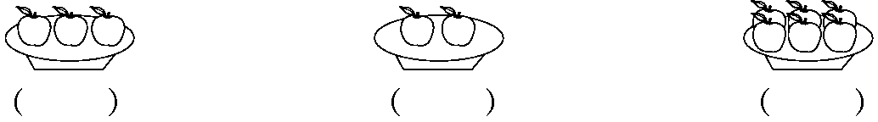

2．哪组数量最多？在下面画“○”。

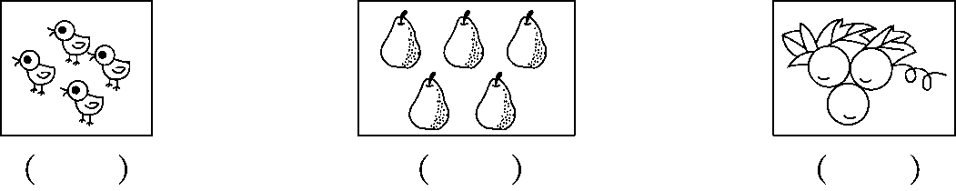

**七、把缺少的C:\Users\Administrator\Desktop\1R  好卷\1-11.tif画出来。(18分)**

5：C:\Users\Administrator\Desktop\1R  好卷\1-11.tif C:\Users\Administrator\Desktop\1R  好卷\1-11.tif C:\Users\Administrator\Desktop\1R  好卷\1-11.tif_____________________________________________

3：C:\Users\Administrator\Desktop\1R  好卷\1-11.tif C:\Users\Administrator\Desktop\1R  好卷\1-11.tif_________________________________________________

6：C:\Users\Administrator\Desktop\1R  好卷\1-11.tif C:\Users\Administrator\Desktop\1R  好卷\1-11.tif C:\Users\Administrator\Desktop\1R  好卷\1-11.tif C:\Users\Administrator\Desktop\1R  好卷\1-11.tif________________________________________

**答案**

一、

二、

三、1．略。

2．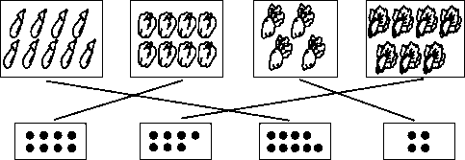

四、1．△△(答案不唯一)

2．□□□□□□(答案不唯一)

五、1.C:\Users\Administrator\Desktop\1R  好卷\DA1.tif

2．C:\Users\Administrator\Desktop\1R  好卷\DA2.tif

3．C:\Users\Administrator\Desktop\1R  好卷\DA3.tif

六、1．(　)(√)(　)

2．(　)(○)(　)

七、5：C:\Users\Administrator\Desktop\1R  好卷\1-11.tif C:\Users\Administrator\Desktop\1R  好卷\1-11.tif

3：C:\Users\Administrator\Desktop\1R  好卷\1-11.tif

6：C:\Users\Administrator\Desktop\1R  好卷\1-11.tif C:\Users\Administrator\Desktop\1R  好卷\1-11.tif

**教材过关卷(2)**

**位置**

**一、看一看，圈一圈。(每题9分，共18分)**

1．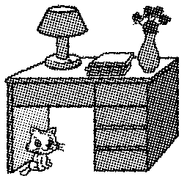

(1)书在桌子的(上　下)面。

(2)猫在桌子的(上　下)面。

(3)花瓶在台灯的(左　右)边。

2．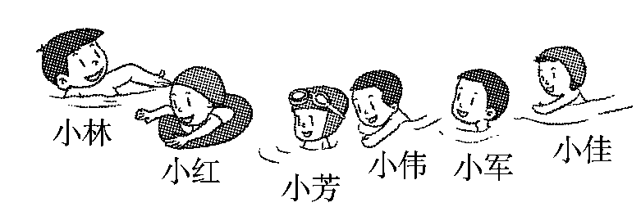

(1)游在最前面的是(小林　小佳)。

(2)(小伟　小佳)在小军的前面。

(3)小芳的前面有(2　3)人。

**二、辨一辨，对的画“√”，错的画“×”。(每题5分，共20分)**

1．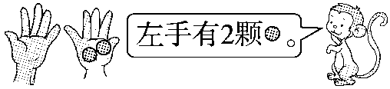 (　　)

2．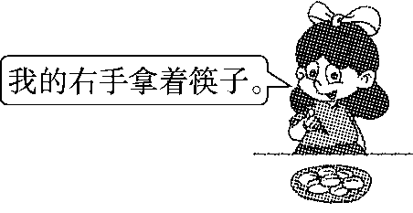 (　　)

3．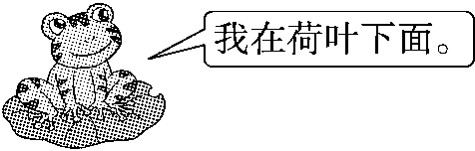　 (　　)

4．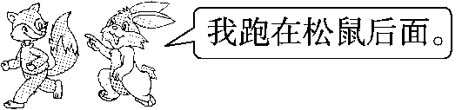 (　　)

**三、按要求画一画。(16分)**

|  |  |
| --- | --- |
|  |  |
|  | S6 |
|  |  |

在S6的上面画一个△；

在△的左边画一个○；

在S6的右边画一个□；

在□的下面画一个☆。

**四、填一填。(1题12分，2题18分，共30分)**

1．

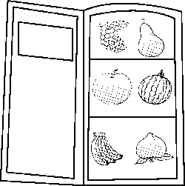　(1)2-10A在2-10B的(　　)面，在2-10C的(　　)面。

(2)2-10D在2-10E的(　　)面。

(3)2-10C的右边是(　　)。

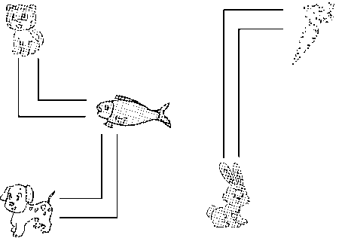

(1)小兔要吃到萝卜，要先向(　　)走，再向(　　)走。

(2)小猫要吃到鱼，要先向(　　)走，再向(　　)走。

(3)小狗要吃到鱼，要先向(　　)走，再向(　　)走。

**五、解决问题。(16分)**

帮小朋友找到他们的家，在(　　)里写上名字。

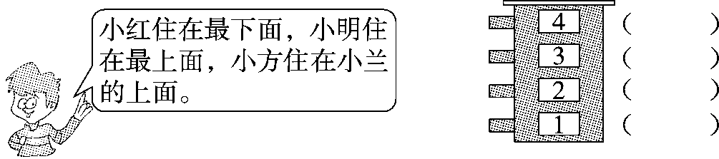

**答案**

一、

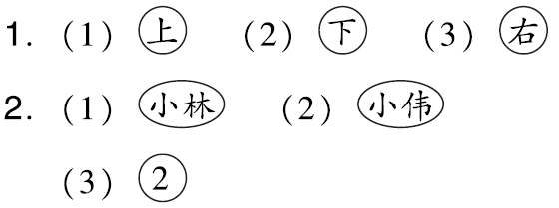

二、1．×　2.√　3.×　4.√

三、

|  |  |  |
| --- | --- | --- |
| ○ | △ |  |
|  | C:\Users\Administrator\Desktop\1R  好卷\s6.TIF | □ |
|  |  | ☆ |

四、1．(1)下　上　(2)下　(3)桃子

2．(1)上　右 (2)下　右 (3)右　上

五、小明　小方　小兰　小红

**教材过关卷(3)**

**一、数一数，先画“○”再写数。(9分)**

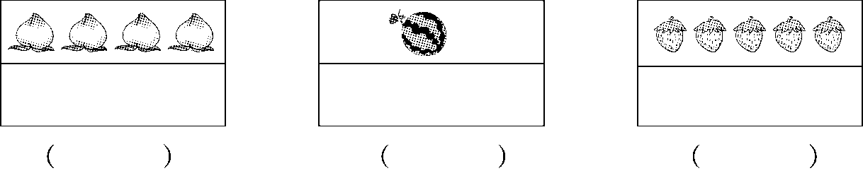

**二、照样子，涂一涂，填一填。(16分)**

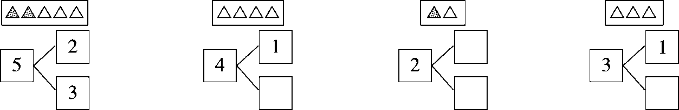

**三、填一填。(每空1分，共19分)**

1．按顺序填数。

(1)　(2)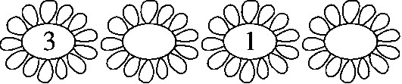

2．在里填上“＞”“＜”或“＝”。

45　 　43　 　25　 　30　 　22　 　01

3．在里填上合适的数。

＜4 3＜ 1＞ 2＞ ＝0 4＜

4.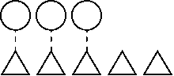　E:\1-人教数学\H好卷文件\word整理\1R  好卷\3-3AA.tif比E:\1-人教数学\H好卷文件\word整理\1R  好卷\3-3AB.tif(　　)，(　　)比(　　)多。

**四、按要求填一填。(每题8分，共16分)**

1．买票。

(1)有(　　)人排队，E:\1-人教数学\H好卷文件\word整理\1R  好卷\S10A.tif排第(　　)，他前面有(　　)人，后面有(　　)人。

(2)把左边的3个人圈起来，把从右数第4个同学的衣服涂色。

2．小鸡回家。(连一连)

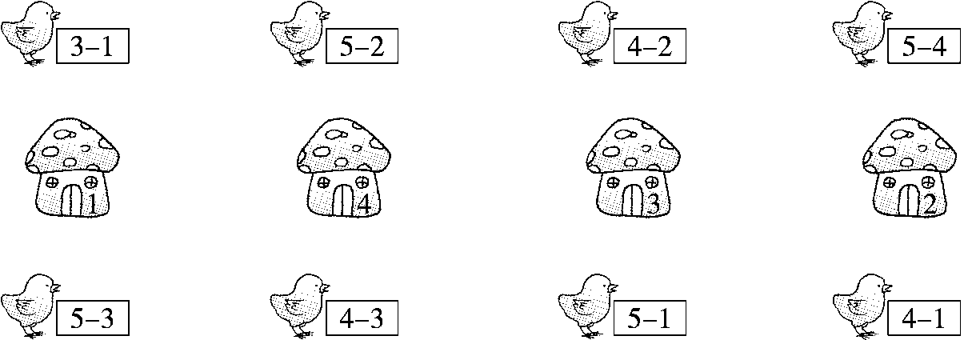

**五、看图列式计算。(每题5分，共20分)**

1.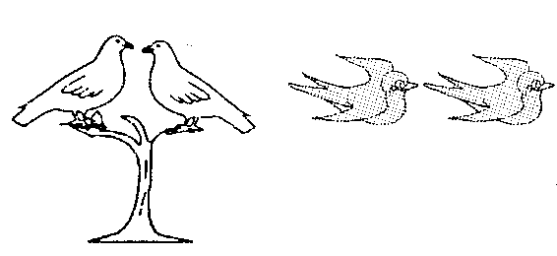

－＝

2. 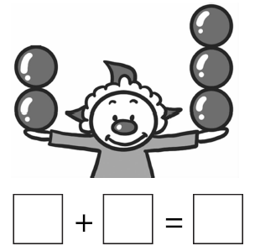

3.

  ＝

4.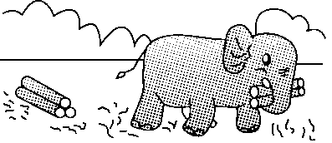

  ＝

**六、解决生活问题。(每题10分，共20分)**

1．在正确的答案后面画“√”。

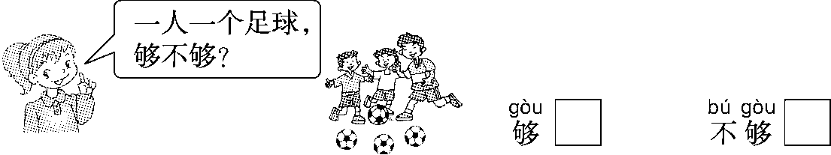

2．分雨伞。

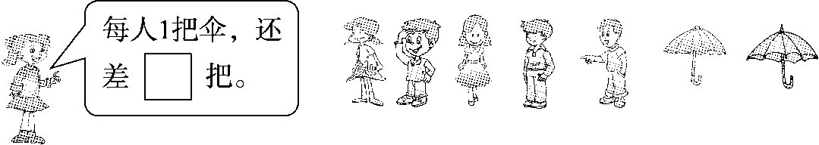

**答案**

一、○○○○　4　　○　1 ○○○○○　5

二、涂一涂略。3　1　1　2

三、1．(1)3　4　(2)2　0

2．＜　＞　＜　＞　＝　＜

3．2　4　0　1　0　5(部分空答案不唯一)

4．少　△　○

四、1．(1)5　4　3　1　(2)略。

2．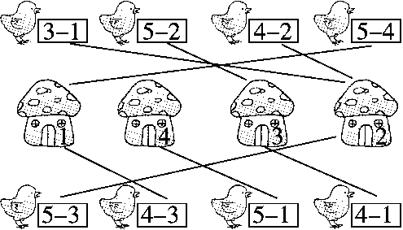

五、1．4－2＝2　2．2＋3＝5

3．0＋5＝5　4．5－2＝3

六、1.够　**[点拨]**因为足球有4个，小朋友有3个，一人一个足球，还多1个足球，所以够。

2．3

**教材过关卷(4)**

**一、照样子，连一连。(12分)**

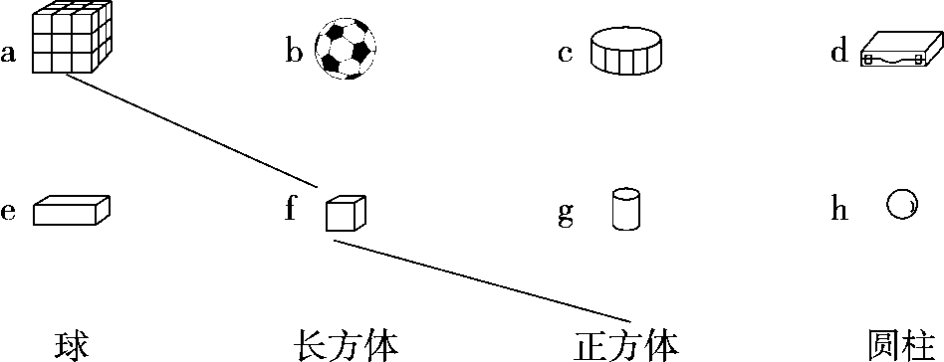

**二、圈一圈。(每题3分，共9分)**

1．不能滚动的图形是：　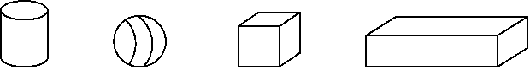

2．可以滚动，还可以立起来的是：　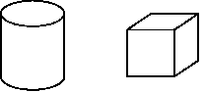

3．最容易滚动的图形是：　

**三、填一填。(3题6分，其余每题4分，共14分)**

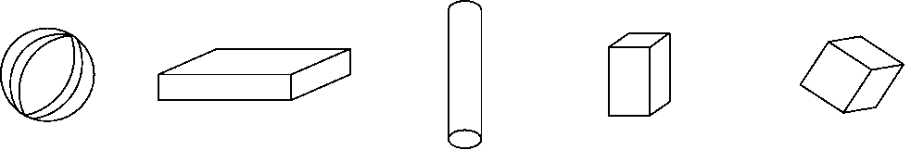

1．从左边数圆柱是第(　　)个，球是第(　　)个。

2．长方体有(　　)个，正方体有(　　)个。

3．把从右数第5个图形圈起来，把左边第3个图形涂上红色。

**四、按要求做一做。(每题8分，共16分)**

1．猜一猜，用布盖着的物体分别是什么形状的？请圈出它们的名称。

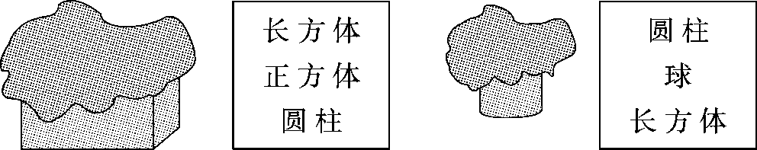

2．圈一圈，把每组中形状不同的一个物体圈出来。

(1)　(2)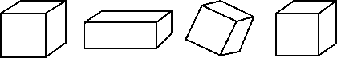

**五、数一数，下面各图是由几个小正方体组成的？(16分)**

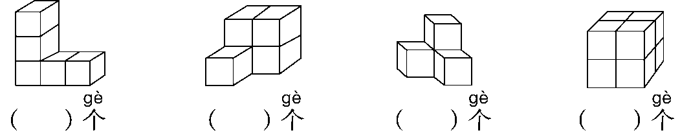

**六、先摆一个E:\1-人教数学\H好卷文件\word整理\1R  好卷\4-20.tif，在E:\1-人教数学\H好卷文件\word整理\1R  好卷\4-20.tif的左边摆一个E:\1-人教数学\H好卷文件\word整理\1R  好卷\4-19.tif，再在E:\1-人教数学\H好卷文件\word整理\1R  好卷\4-19.tif的上面摆一个E:\1-人教数学\H好卷文件\word整理\1R  好卷\4-18.tif。在正确图形下面的“”里画“√”。(12分)**

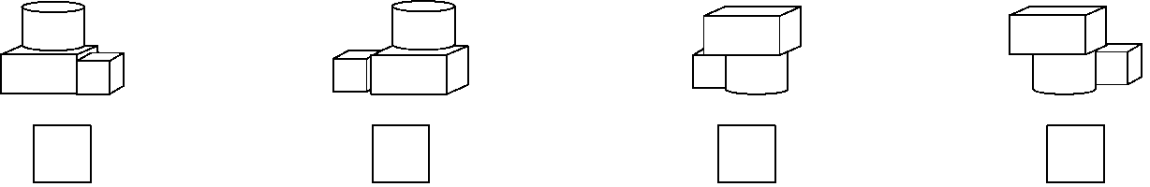

**七、找规律，接着摆什么？圈出正确答案。(每题3分，共9分)**

1.

2.

3.

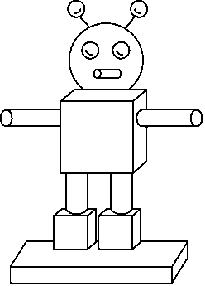**八、机器人。(12分)**

E:\1-人教数学\H好卷文件\word整理\1R  好卷\4-26.tif有(　　)个，有(　　)个，

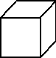有(　　)个，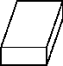有(　　)个。

**答案**

一、

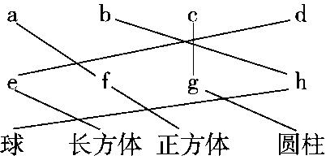

二、1.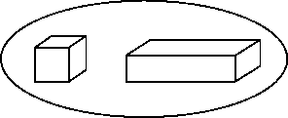

2.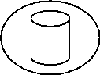

3.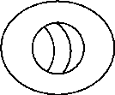

三、1．3　1　2．2　1

3．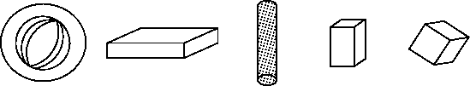

四、1．

2．(1)圈第2个物体。

(2)圈第2个物体。

五、5　5　4　8

六、第4幅图

七、1.圈球

2．圈球

3．圈长方体

八、5　4　3　1

**教材过关卷(5)**

**一、画一画，填一填。(1题6分，其余每空1分，共24分)**

1．按下面的数接着画。

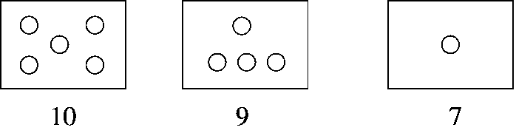

2．找规律给小蜗牛编号。

(1)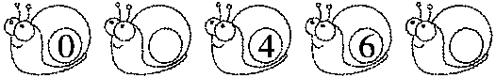　 (2)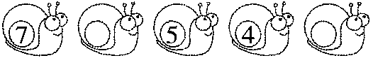

3．把2、0、10、5、9、6这些数按从大到小的顺序写在下面。

(　　)＞(　　)＞(　　)＞(　　)＞(　　)＞(　　)

4．在里填上“＋”或“－”。

73＝4 35＝8

1010＝0 55＝10

5．在里填上“＜”“＞”或“＝”。

4＋69 2＋36

810－4 9－81

**二、可爱的小蝌蚪。(每空2分，共14分)**

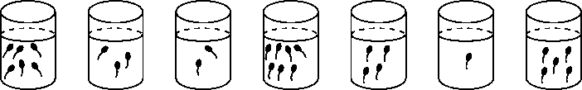

1．从左数，第7杯中有(　　　　　　　　　　　　　)只 5-5A，有2只 5-5A 的是第(　　　　　　　　　　　　　)杯。

2．从左数，第(　　)杯有7只5-5A，第(　　)杯和第(　　)杯合起来有10只，第(　　)杯和第(　　)杯合起来有8只。

**三、计算大比拼。(1题8分，2题12分，共20分)**

1．直接写出得数。

2＋8＝ 5＋3＝

6－4＋7＝ 10－3－2＝

9－4＝ 0＋6＝

8＋1－5＝ 7＋2＋0＝

2．把下列算式按得数从大到小排列。

8＋2　　1＋1　　3＋2　　6＋3　　0＋4　　4＋4

(　 　)＞(　 　)＞(　 　)＞(　 　)＞(　 　)＞(　 　)

**四、看图列式计算。(每题5分，共10分)**

1.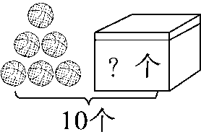

＝(个)　　 　　2.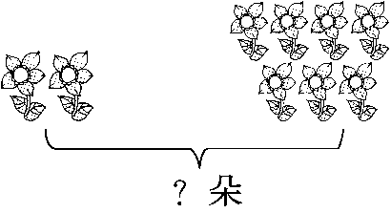

＝(朵)

**五、解决问题。(每题8分，共32分)**

1.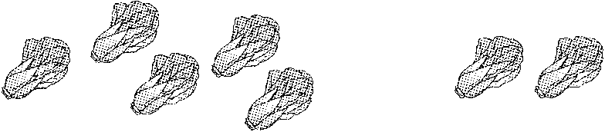

左边有(　　)棵白菜，右边有(　　)棵白菜。一共有(　　)棵白菜。

＝(棵)

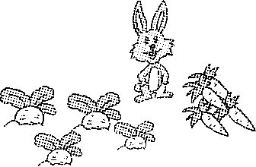

2．原来有8个萝卜。

还剩(　　)个萝卜，小兔拔走了(　　)个萝卜。

＝(个)

3.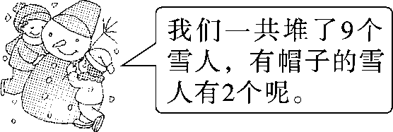　请你提出数学问题并解答。

________________________________

＝(个)

4．每个筐里可能装几个西瓜？

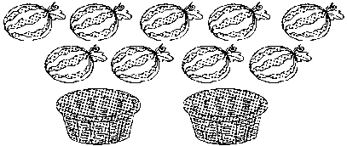　　＝(个)

＝(个)

**答案**

一、1．略

2．(1)2　8　(2)6　3

3．10　9　6　5　2　0

4．－　＋　－　＋

5．＞　＜　＞　＝

二、1．5　3

2．4　1　5　4　6(后四空答案不唯一)

三、1．10　8　9　5　5　6　4　9

2．(8＋2)＞(6＋3)＞(4＋4)＞

(3＋2)＞(0＋4)＞(1＋1)

四、1．10－6＝4

2．2＋7＝9

五、1．5　2　7　5＋2＝7

2．4　4　8－4＝4

3．没有帽子的雪人有几个呢？

9－2＝7

4．4＋5＝9　3＋6＝9(答案不唯一)

**教材过关卷(6)**

一、填一填，涂一涂。(4题2分，6题6分，其余每空1分，共24分)

1.

|  |  |  |  |  |  |  |  |  |  |  |  |  |  |
| --- | --- | --- | --- | --- | --- | --- | --- | --- | --- | --- | --- | --- | --- |
| 20 |  |  | 17 |  |  |  | 8 |  |  | 14 |  |  | 20 |

2．6个一和1个十合起来是(　　)，它比(　　)多1。

3．看图写数。

（1）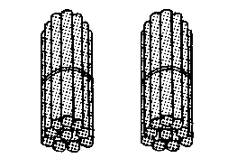　（ ）

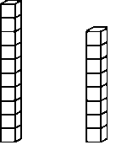（ ）

4.看数画珠子。

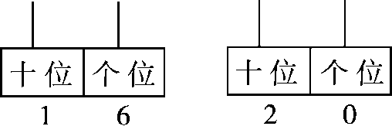

5．在下面的里填上合适的数。

＜12　　　　＞18　　　　15＞　　　　13＜

6.

(1)一共有(　　)个苹果。

(2)把左边的4个苹果圈起来，把从右数第5个苹果涂绿色。

二、闯关计算。(每题8分，共24分)

1．直接写出得数。

18－8＝ 17－5＝ 10＋1＝ 19－3＝

19－8＝ 4＋12＝ 20－10＝ 2＋10＝

2．苹果里藏着几？

19－＝9　　－4＝14　　＋3＝15　　－10＝8

3．小动物们分别该到哪里去站岗？

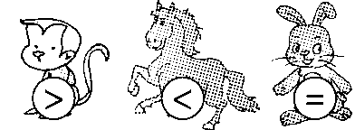　 　11＋619－2 5＋1420

17－716－6 16＋43＋16

三、看图列式计算。(1题8分，其余每题4分，共16分)

1.　　＝　＝

＝ ＝

2.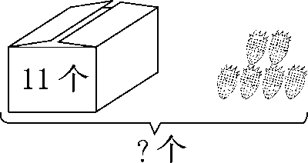 ＝(个)

3.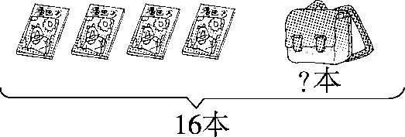

＝(本)

四、解决问题。(每题12分，共36分)

1.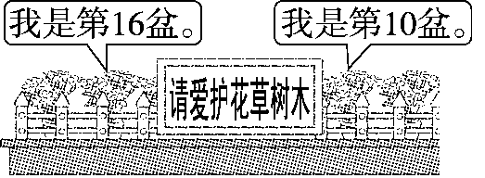

宣传牌遮住了几盆花？

2.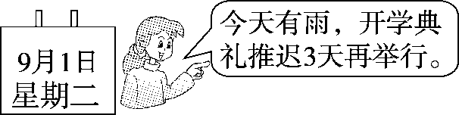

推迟后，开学典礼星期几举行？

1. 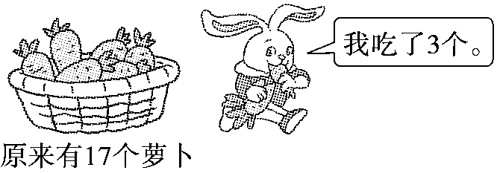
2. 还剩多少个萝卜?

＝(个)

**答案**

一、1．19　18　16　15　10　12　16　18

2．16　15

3．20　18

4．略

5．11　19　14　15(答案不唯一)

6．(1)15　(2)略。

二、1．10　12　11　16　11　16　10　12

2．10　18　12　18

3．＝　＜　＝　＞

三、1．10＋2＝12　2＋10＝12

12－10＝2　12－2＝10

2．11＋6＝17

3．16－4＝12

四 、1．宣传牌遮住了5盆花。

2．推迟后，开学典礼星期五举行。

3．17－3＝14

**教材过关卷(7)**

一、填一填。(1题7分，其余每题2分，共11分)

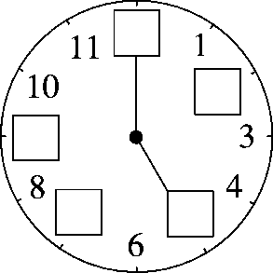

1．(1)按照顺序在钟面上填数。

(2)钟面上有(　　)针和(　　)针。

2．10时整，时针指向(　　)，分针指向(　　)。

3．时针和分针重合在一起时是(　　)时。

二、认一认，填一填。(1题12分，其余每题6分，共24分)

1．看钟面写时刻。

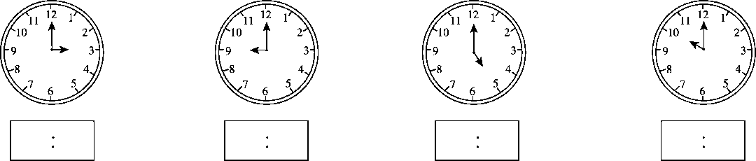

2．写出1小时前的时刻。

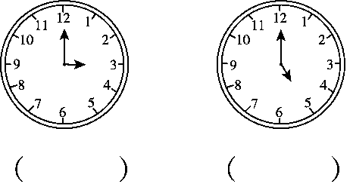

3.写出2小时后的时刻。

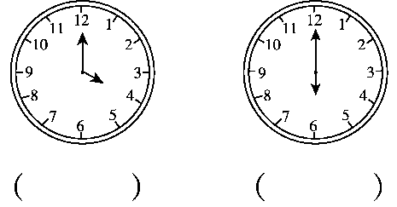

三、选出正确的时刻或钟面，在里画“√”。(每题4分，共16分)

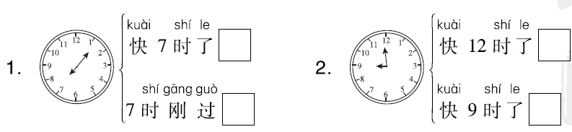

3．快3时了。　　　　　　　　　4.12时刚过。

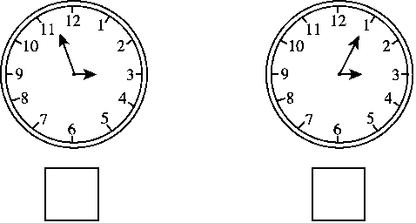 　　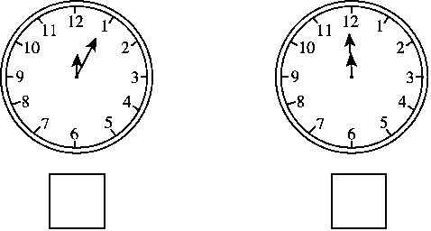

四、看时刻，画时针或分针。(15分)

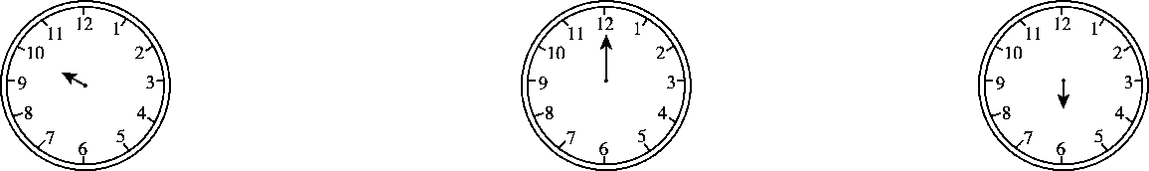

10时　　　　　　　　　　8时　　　　　　　　　6：00

五、找规律画出最后一个钟面的时针和分针。(8分)

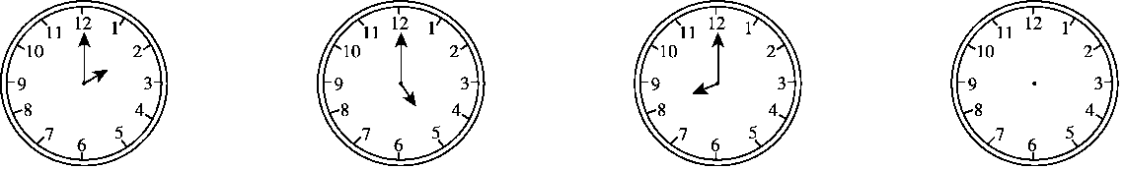

六、连一连。(20分)

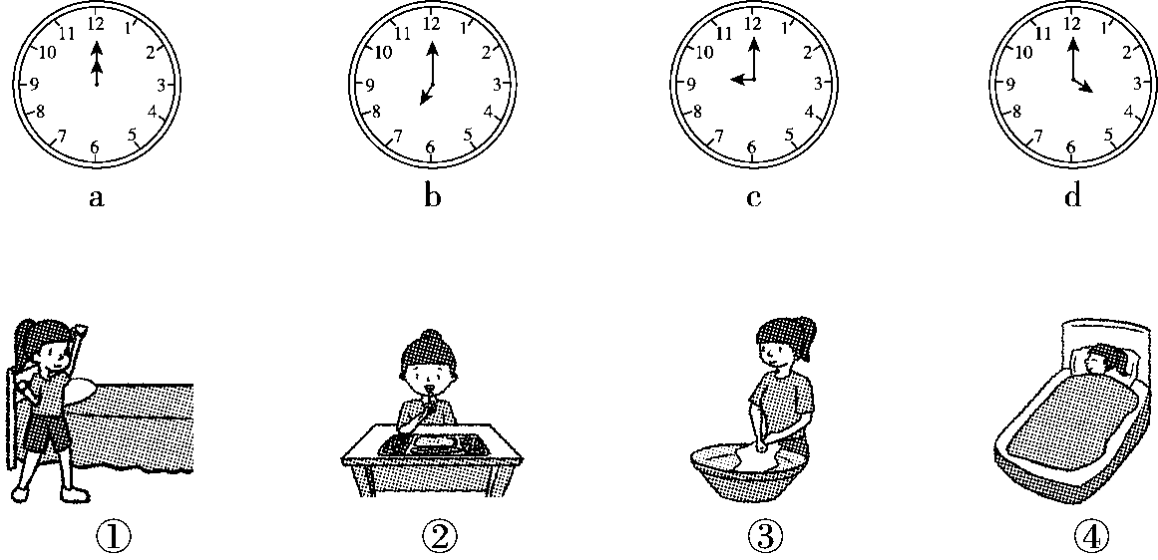

七、谁后到家？在里画“√”。(6分)

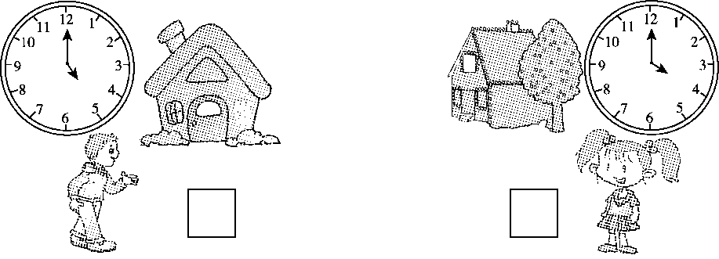

**答案**

一、1．(1)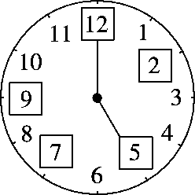

(2)时　分

2．10　12

3．12

二、1.3：00　9：00　5：00　10：00

2．2时　4时

3．6时　8时

三、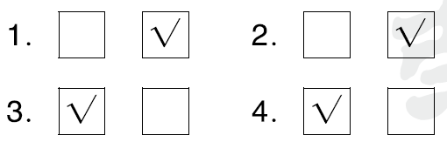

四、略。

五、画时针指向11，分针指向12

六、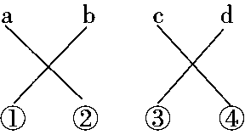

七、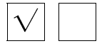

**教材过关卷(8)**

**一、计算大闯关。(1题9分，其余每题12分，共33分)**

1．算一算。

2＋9＝ 8＋5＝ 9＋5＝ 5＋7＝ 4＋8＝

5－3＋8＝ 12＋2－3＝ 8＋9－10＝ 2＋7＋3＝

2．比一比。(在里填上“＞”“＜”或“＝”)

5＋711 7＋76＋8 154＋9

3＋85＋6 6＋918 7＋69＋5

3.里藏着几？

＋6＝12 9＋＝17 8＋＝16

5＋＝13 4＋＝12 ＋＝15

**二、按要求做一做。(每题8分，共24分)**

1．找朋友。(连线)

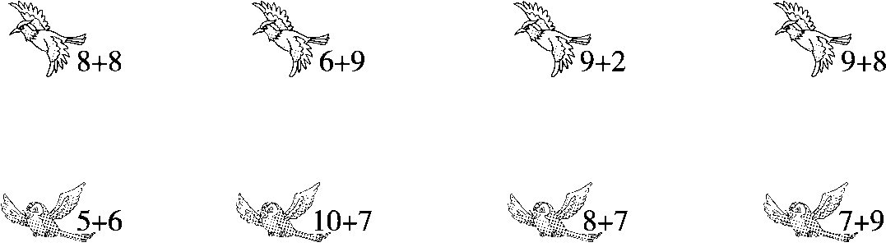

2．选出合适的数填一填。

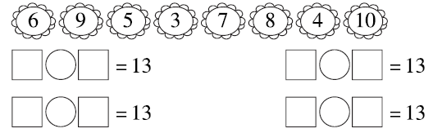3．画一画，填一填。

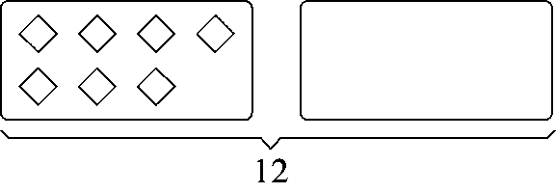　　　7＋(　　)＝12

**三、看图列式。(每题5分，共10分)**

1.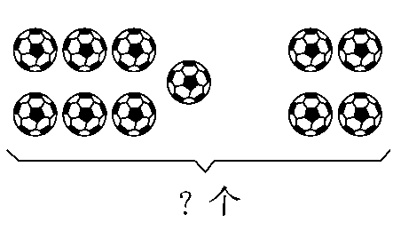　　　　2.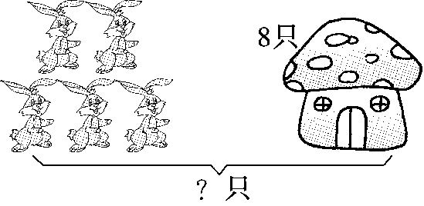

＝(个) 　 ＝(只)

**四、解决问题。(3题9分，4题12分，其余每题6分，共33分)**

1．现在有多少只蚂蚁？

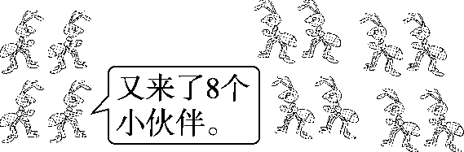

＝(只)　2.一共有多少个果子?

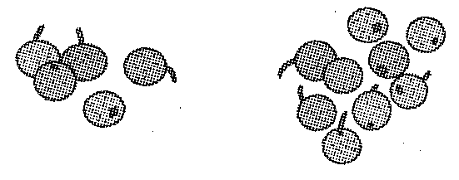

＝(个)

3．停车场原来有(　　)辆车，又开来(　　)辆，一共有多少辆？

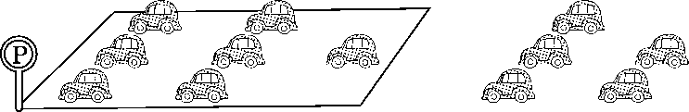　＝(辆)

4．参加表演的一共有多少人?

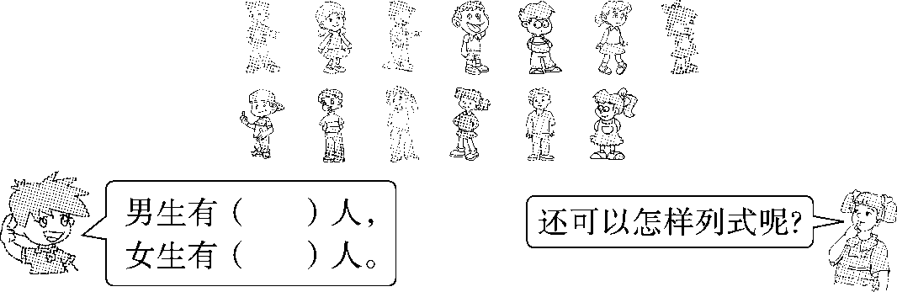

＝(人)　　　　　　　＝(人)

**答案**

一、1．11　13　14　12　12　10　11 7　12

2．＞　＝　＞　＝　＜　＜

3．6　8　8　8　8　7　8(后面两个空答案不唯一)

二、1.

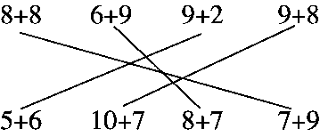

2．8＋5＝13　9＋4＝13

7＋6＝13　10＋3＝13

(答案不唯一)

3.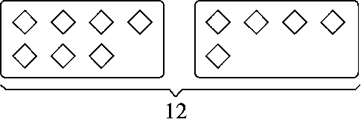

5

三、1．7＋4＝11

2．5＋8＝13

四、1．4＋8＝12

2．5＋9＝14

3．7　5　7＋5＝12

4．8　5　8＋5＝13　7＋6＝13